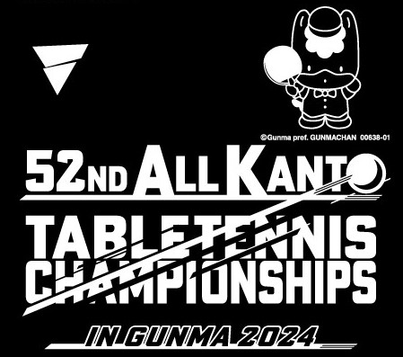第５２回関東中学校卓球大会 群馬大会
Ｔシャツデザイン
大会記念Ｔシャツ
１着 ２，５００円
カラー：ブラック，ネイビー、オレンジ，ピンク，アクアブルー
サイズ：Ｓ，Ｍ，Ｌ，Ｏ，ＸＯ

アクアブルー
ピンク
オレンジ
ネイビー
ブラック

